実験1 斜面をくだる力学台車の運動
月 日 | 天気 | 年 組 番 | 名前
月 日 | 気温 ℃ | 年 組 番 | 名前

目的
斜面をくだる力学台車の速度が時間とともにどのように変化するか，運動を表すv-tグラフを作成し，規則性を見いだす。

準備
力学台車，記録タイマー，記録テープ，力学滑走台，スタンド（高さ調整用）

予想
実験を始める前にv-tグラフの形が①～④のどれになるか予想する（番号に○をつけよ。①～④のグラフで表される運動は，それぞれどのような運動か考えてみよう）。予想した理由を記せ。次に，班のメンバーとなぜそのように予想したのか話しあってみよう。話し合いの中で予想が変わったら，はじめと異なる色で番号に○をつけよ。また，話し合いの中で新たに気づいたことなどあれば、こちらもはじめと異なる色で記せ。
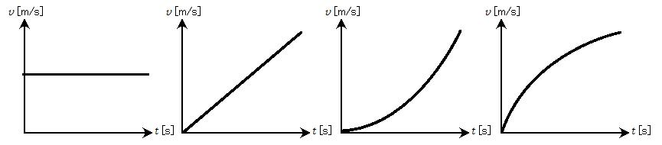
① ② ③ ④
（予想の理由，話し合いの中で新たに気づいたことなど）

方法
(1)図のように実験器具をセットする。
(2)力学台車を静止した状態から斜面を下らせて，運動のようすを記録タイマーで記録する。
(3)班のメンバーひとりひとりの力学台車の質量と斜面の角度を変えて，実験を行う。

結果
点 | 時刻〔s〕 | 区間 | t 〔s〕 | 間隔〔cm〕 | v 〔cm/s〕
A | 0.00
A | 0.00 | AB | 0.050
B | 0.10
B | 0.10 | BC | 0.15
C | 0.20
C | 0.20 | CD | 0.25
D | 0.30
D | 0.30 | DE | 0.35
E | 0.40
E | 0.40 | EF | 0.45
F | 0.50

考察
この運動についてどのようなことが言えるだろうか？v-t グラフから考えよう。
・グラフの形にはどのような特徴があるか。

・グラフの形から，斜面をくだる力学台車の速度が時間とともにどのように変化するか，見いだされた規則性を記せ。

・自分の予想したグラフと実際のグラフにはどのような違いがあったか。

● 実験をふり返って 実験を通して，学習内容をどのぐらい理解できたか，どのぐらい粘り強く学習に取り組めたか，○をつけてふり返ってみよう。また，さらに理解を深めたいことや興味をもったこと，学習のすすめ方で工夫したいことなどを書いてみよう。

○学習の理解度  できなかった １ ２ ３ ４ ５ できた | ○粘り強く取り組めたか  できなかった １ ２ ３ ４ ５ できた
○さらに理解を深めたいことや興味をもったこと など

